MANUAL DE USUARIO

1. Listado de clientes :

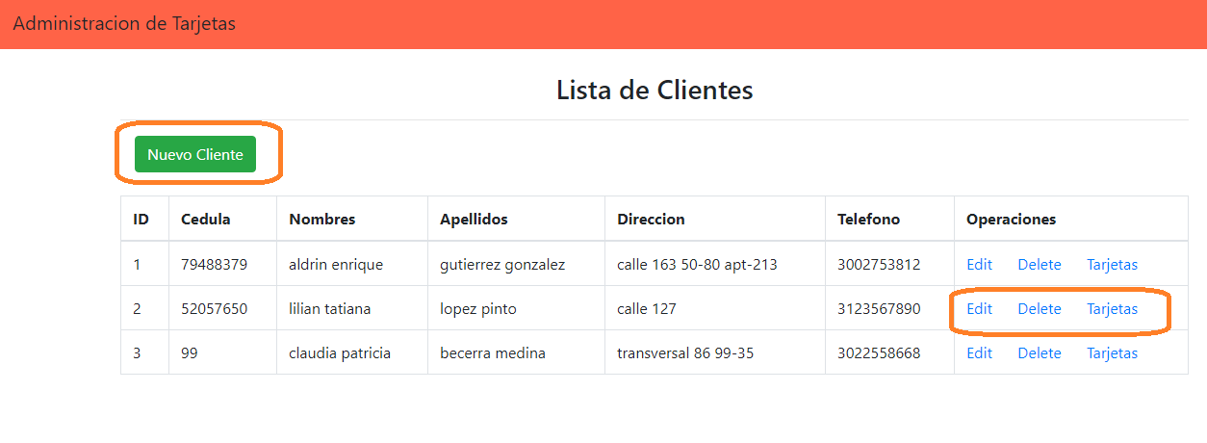

1. Nuevo cliente :

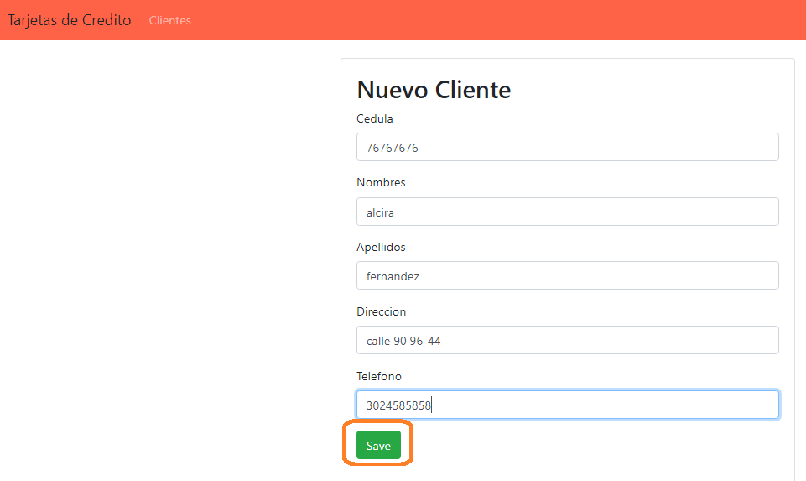

1. Aparece en la lista el nuevo cliente :

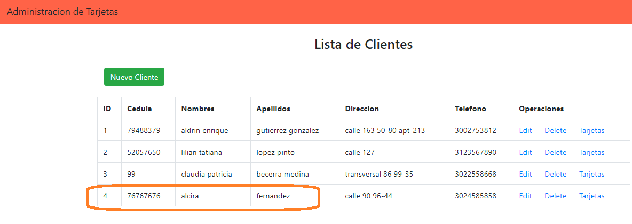

1. Se borra cliente :

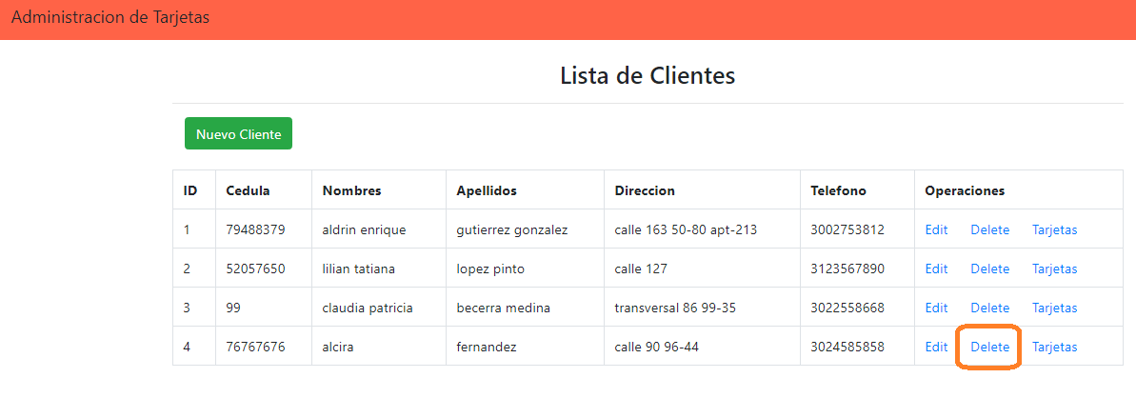

1. Aparece la lista sin el cliente :

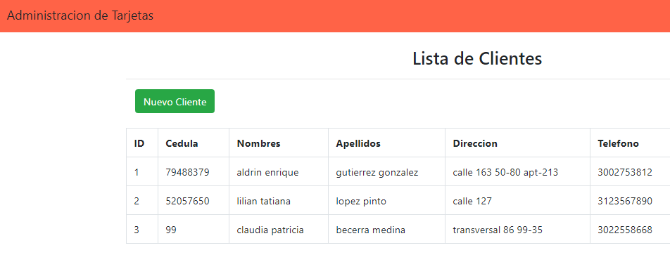

1. Tarjetas del cliente aldrin :

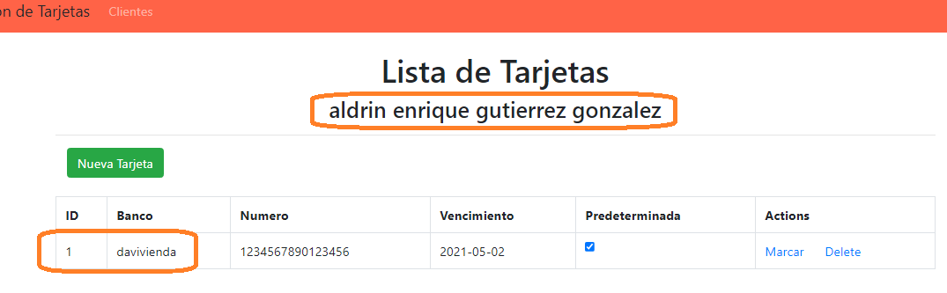

1. Tarjetas del cliente Lilian :

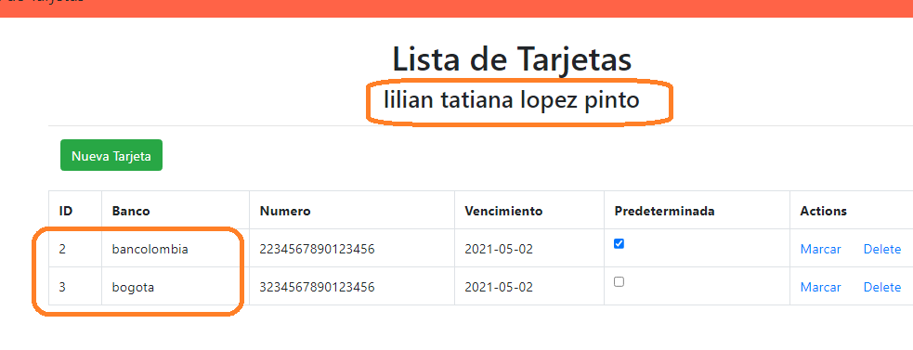

1. Cambiar la marca de predeterminada :

